2019年全国职业院校技能大赛
赛项申报方案

一、赛项名称
（一）赛项名称
建筑智能化系统安装与调试
（二）压题彩照
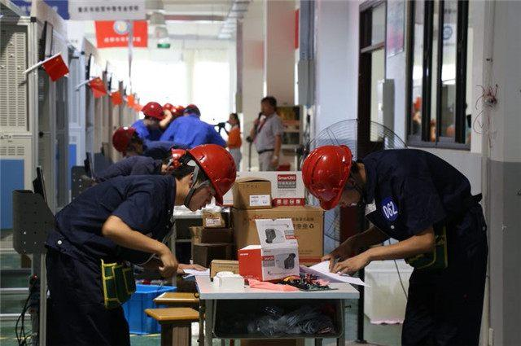
2018年全国职业院校技能大赛中职组“建筑智能化系统安装与调试”赛项竞赛现场，共有67支代表队参加国赛。
（三）赛项归属产业类型
建筑业
（四）赛项归属专业大类/类
组别 | 专业类 | 专业代码 | 专业名称
中职 | 土木水利类 | 040600 | 建筑设备安装
中职 | 土木水利类 | 040700 | 楼宇智能化设备安装与运行
中职 | 加工制造类 | 053000 | 电气运行与控制
中职 | 加工制造类 | 053100 | 电气技术应用
中职 | 信息技术类 | 090500 | 计算机网络技术
中职 | 信息技术类 | 090700 | 网络安防系统安装与维护
中职 | 信息技术类 | 091200 | 电子与信息技术
中职 | 信息技术类 | 091300 | 电子技术应用
中职 | 公共管理与服务类 | 180700 | 物业管理

二、赛项申报专家组

三、赛项目的
智能楼宇是以建筑物为平台，以通信技术为主干，利用系统集成的方法，将计算机技术、网络技术和自控技术有机地结合起来，打通各个孤立系统间的信息壁垒，使楼宇成为一个信息互通的智能主体，实现对楼宇的智能管理及其信息资源的有效利用。在我国房地产业不断发展的背景下，楼宇智能化市场随之迅速成长，楼宇智能化的概念已经越来越深入人心。
楼宇智能化在低碳、节能方面优势突出，同时为人们生活带来更多舒适体验。我国每年新增的建筑面积约20亿平方米，加之政府对楼宇智能化建设规范化、科学化的引导，业内普遍看好楼宇智能化的发展。根据前瞻产业研究院发布的《楼宇智能化行业市场深度分析及投资战略研究报告》分析测算，至2018年楼宇智能化市场总规模将达1.06万亿，2014-2018年CAGR为15%，其中建筑智能增量规模占比约64%。
比赛设备采用建筑智能化工程对象实训模型，包括智能大楼（小区）和管理中心两部分，涵盖了对讲门禁及室内安防、网络视频监控、周界防范、巡更、建筑环境监控和DDC照明控制六个系统。可培养学生建筑智能化系统设备安装、电气接线、调试、故障诊断与维护等方面的技术技能，同时检验学生的团队合作能力、工作效率、质量意识、安全意识和职业素养等。
通过比赛提升学生在建筑智能化设备安装与调试、设备的运行、管理维护等方面的职业能力，推动中职学校楼宇智能工程技术类专业建设和教学改革，促进校企合作、协同产业发展，展示职教改革成果及师生良好精神面貌，紧贴产业需求，培养面向建筑智能化系统安装、调试、管理和维护的高素质劳动者和技能型人才。

四、赛项设计原则
（一）坚持公开、公平、公正；
体现公开、公平和公正，引入健康、安全、环保标准原则，借鉴世界技能大赛精神，为职业素养、协作精神、创新意识的培养寻找载体和评价方式。
命题设计公开化。赛前公开赛项技术文件，公开竞赛题库、评分标准等；赛前召开赛项技术说明会，明确操作工艺规范和评分要求，专家与指导教师面对面交流。
赛场设计公开化。竞赛项目有独立的竞赛场地，竞赛场地的布局体现功能区域，竞赛场地采取开放式设计，方便参观者观摩。为更好宣传技能，使参观者更好的参观选手表现，竞赛项目的工位特殊设计展示面对外；每个竞赛项目都被单独设置一个竞赛区域。
赛程设计公正化。赛前，专家组长会主持赛项技术说明会，所有指导教师和专家均参与，专家负责答疑，统一形式和标准；赛中，需经两次加密确认选手工位号，同时要求试卷上只能出现工位号，不得含有个人信息。所有加密结果密封袋的封条均由相应加密裁判和监督人员签字，且放置于保密室的保险柜中。同时，任何通信、存储、记录等设备禁止带入赛场，实施一票否决制。赛后，在裁判长正式提交赛位号评分结果后，加密裁判才在监督人员监督下对加密结果进行逐一层层逆向解密，解密后形成最终成绩单，确保未解密前无人知道选手信息。
评判设计公平化。裁判长将所有的现场裁判进行分组，执行不同模块或类型的分数测评，每组裁判人数有具体要求，裁判实施回避原则。客观分评判需要3名以上的专家评委对选手比赛结果进行客观分数评判，通过结果观测、工具测量、效果量化评估等方面进行评估，项目专家对结果进行签字。主观分评判需要5名以上的专家评委对选手过程及主管结果进行打分。
（二）赛项关联职业岗位面广、人才需求量大、职业院校开设专业点多；
随着我国城市数字化、建筑智能化的进程日益加快，房地产行业及智能楼宇也随之迅猛发展，人们对高效工作环境、舒适居住环境的规划、建设、管理及服务有了更高的要求，对智能楼宇物业管理、建筑智能化相关专业人才出现了很大的需求，该专业与传统的电气类、电子信息类、计算机类专业有着非常紧密的联系。由于智能楼宇进程较快，因而急需大量有较强的动手操作能力、又具有一定的智能楼宇技术方面专业知识的高技能人才，以解决建筑智能化系统设计、安装调试与系统运行维护人才需求。
智能建筑的迅速发展以及社会对专门从事建筑智能化相关技术工作的专业技术人才的迫切需求，引起很多学校的高度关注。目前中职学校主要基于“楼宇智能化设备安装与运行”、“网络安防系统安装与维护”、“电气技术应用”等专业，开设建筑智能化专业方向，探索培养建筑智能化技术专业人才。
（三）竞赛内容对应相关职业岗位或岗位群、体现专业核心能力与核心知识、涵盖丰富的专业知识与专业技能点；
参赛选手通过该赛项所设定的典型职业岗位工作任务的训练和比赛，能充分锻炼操作者团队协作能力、计划组织能力、楼宇设备安装与调试能力、工程实施能力、职业素养、交流沟通能力、效率、成本和安全意识，引导职业学校建筑智能化工程技术类专业教学改革发展方向，促进工学结合人才培养模式改革与创新，培养可持续发展的满足企业需求的建筑智能化高端技术技能人才。
根据建筑智能化行业相关岗位的从业知识与技能需求，以情景化为基本出发点，覆盖建筑智能化系统中的安防布线岗位技能点，强化学生对安防布线系统各模块的安装、电气接线、调试、故障诊断与维护等综合职业能力；坚持个人发展与团队协作相结合，在展示个人风采的同时，突出职业道德与协作精神；坚持吸引企业参与竞赛项目设计、提供技术和条件保障。
（四）竞赛平台成熟。
为了探索“建筑智能化系统安装与调试”赛项的新思路，通过校企合作途径，以该项目的综合实训课程开发为载体，推动专业建设和课程改革，全国职业院校“建筑智能化系统安装与调试”项目已经在2010年、2011年、2013年、2015年、2018年成功举办了五届。该赛项得到了广大院校的积极响应、支持和认可。
序号 | 类型 | 竞赛名称 | 参数队数 | 赛场照片
1 | 国赛 | 2010年全国职业院校技能大赛中职组“建筑智能化系统安装与调试”赛项（举办地：天津国土资源与房屋职业学院） | 50 | 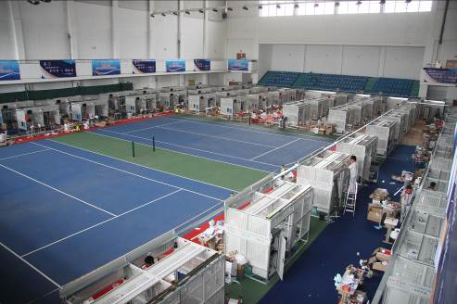
2 | 国赛 | 2011年全国职业院校技能大赛中职组“建筑智能化系统安装与调试”赛项（举办地：天津国土资源与房屋职业学院） | 60 | 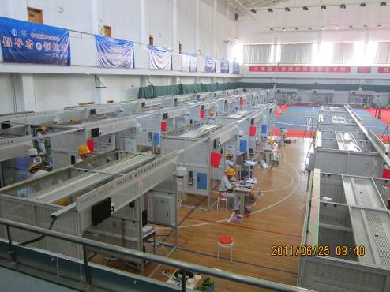
3 | 国赛 | 2013年全国职业院校技能大赛中职组“建筑智能化系统安装与调试”赛项（举办地：天津国土资源与房屋职业学院） | 69 | 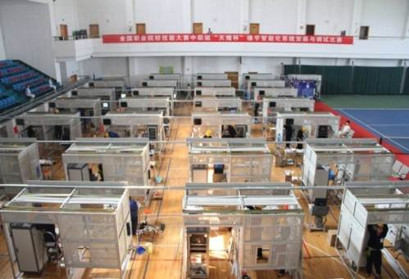
4 | 国赛 | 2015年全国职业院校技能大赛中职组“建筑智能化系统安装与调试”赛项（举办地：天津国土资源与房屋职业学院） | 70 | 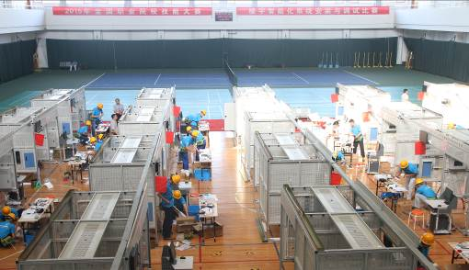
5 | 国赛 | 2018年全国职业院校技能大赛中职组“建筑智能化系统安装与调试”赛项（举办地：青岛军民融合学院） | 67 | 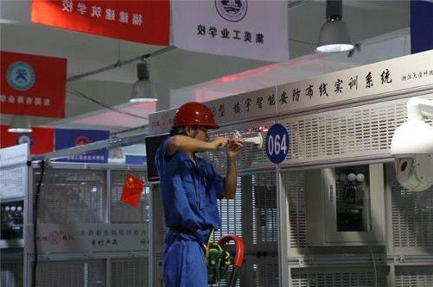

五、赛项方案的特色与创新点
（一）竞赛内容特色与创新点
竞赛内容根据中等职业学校的教学标准，系统在结构上以智能建筑模型为基础，包含了智能大楼（小区）和管理中心等典型楼宇结构，涵盖了对讲门禁、室内安防、周边防范、IP网络视频监控、巡更、建筑环境监控、照明控制七个系统，系统均采用和实际工程现场一致的主流品牌器件，整套设备力求做到和实际工程现场一致的器件和使用环境。
（二）竞赛过程特色与创新点
竞赛过程是依据工程现场典型工作场景设置的，竞赛设备完善灵活的系统配置，便于以工作过程为导向，设计出层次丰富、类型多样的工作任务。具体来讲，针对不同系统的特点，可设计出不同系统的器件安装、接线布线、编程调试、维护运行等工作任务，较好的体现工学结合的教学模式。
（三）竞赛结果特色与创新点
在竞赛结果评判方面，严格按照《全国职业院校技能大赛专家和裁判工作管理办法》的规定组成裁判队伍，并进行培训和考核；严格按照《全国职业院校技能大赛成绩管理办法》的规定和基本流程；按照《全国职业院校技能大赛专家和裁判工作管理办法》和《全国职业院校技能大赛成绩管理办法》规定的工作流程和评判方法进行竞赛结果的评判。
（四）资源转换特色与创新点
根据建筑智能化系统安装与调试的核心知识和核心技能，搭建建筑智能化系统安装与调试教育云平台，主要包括资源共享、资源下载、技术交流、在线学习、题库建设等单元。将资源转换成果，融入互联网技术和现代教学方法，促进参赛学校交流和学习，推进中等职业学校建筑智能化系统安装与调试课程改革与创新。

六、竞赛内容简介
竞赛考核选手对设备安装、布线、接线、编程、功能调试、故障排除、运行维护等方面的能力。同时可考核参赛选手的统筹计划能力、工作效率、质量意识、安全意识、节能环保意识、职业素养和团队协作精神等。
1.完成各系统的器件安装及线路的敷设和连接。
2.根据对讲门禁系统功能要求，设置对讲门禁系统的相关参数，实现室外主机呼叫室内分机、密码开锁等功能。
3.根据安防系统的功能要求，设置多功能室内分机、硬盘录像机的相关参数，实现室内安防的报警。
4.根据IP网络视频监控系统功能要求，设置NVR网络视频录像机、高清宽动态低照度筒型网络摄像机的相关参数，实现网络高速球摄像机旋转控制和报警联动录像。
5.根据周界防范系统功能要求，设置报警主机参数，实现周界防范的报警。
6.根据巡更系统功能要求，设置巡更器参数，实现巡更系统线路的设置，巡更数据的统计，并生成报表。
7. 根据建筑环境监控系统要求，完成线路连接，实现环境监测系统的正常运行。
8.根据照明监控系统功能要求，对模块进行编程，实现智能楼宇照明监控系统的正常运行。
The competition assesses contestants' ability in equipment installation, wiring, wiring, programming, function debugging, troubleshooting, operation and maintenance. At the same time, contestants can be assessed for their planning ability, work efficiency, quality awareness, safety awareness, energy conservation and environmental protection awareness, professional quality and teamwork spirit.
1.Complete the device installation and wiring laying and connection of each system.
2.Set relevant parameters of the intercom access control system according to the functional requirements of the intercom access control system, and realize functions such as outdoor host calling the indoor extension and password opening and locking.
3. According to the functional requirements of the security system, set the related parameters of the multi-function indoor extension and hard disk video recorder to realize the alarm of indoor security.
4.According to the functional requirements of the IP network video monitoring system, set the relevant parameters of NVR network video video recorder and high clear width dynamic low-illumination barrel network camera, and realize the rotation control and alarm linkage video of network high-speed ball camera.
5.Set alarm host parameters according to functional requirements of perimeter prevention system to achieve alarm of perimeter prevention.
6.Set the parameters of the patrol device according to the functional requirements of the patrol system, realize the setting of the route of the patrol system, the statistics of the patrol data, and generate reports.
7.Complete the line connection according to the requirements of the building environment monitoring system, and realize the normal operation of the environment monitoring system.
8.According to the functional requirements of the lighting monitoring system, the modules are programmed to realize the normal operation of the intelligent building lighting monitoring system.

七、竞赛方式（含组队要求、是否邀请境外代表队参赛）
（一）团体赛。2名选手为一队，选手在规定时间内完成建筑智能化系统安装与调试竞赛任务，每队可配1-2名指导教师。
（二）由以各省、自治区、直辖市和计划单列市为单位报名参赛，同一学校报名参赛不超过1队。
（三）竞赛设置体验区、观摩区，拟邀请国际团队参加比赛。
（四）具体组队方式参考《全国职业院校技能大赛参赛报名办法》。

八、竞赛时间安排与流程
（一）竞赛时间
各竞赛队在规定的时间内（持续不断的4小时），独立完成规定的竞赛任务。
（二）竞赛场次：根据参赛队伍数量确定竞赛场次。
（三）竞赛流程：
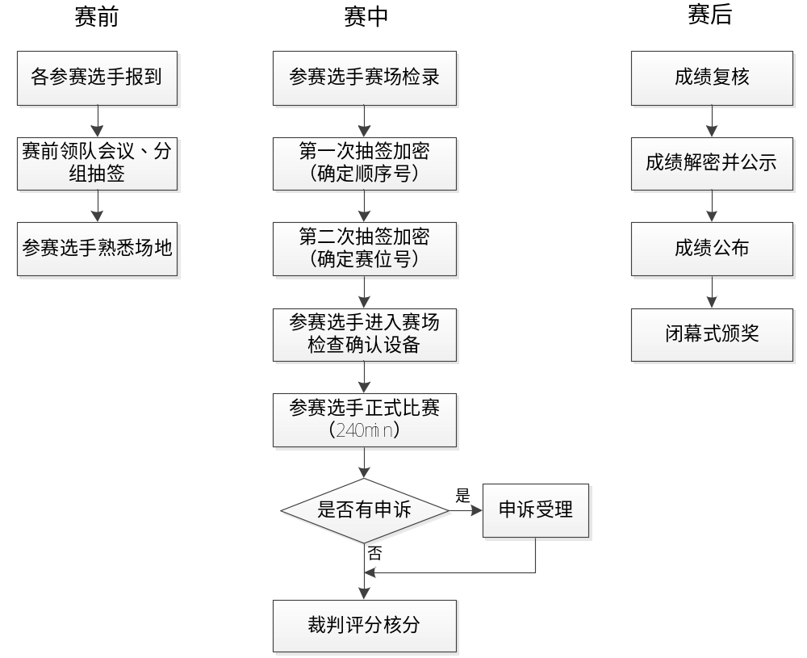
（四）竞赛日程：
具体的竞赛日期，由全国职业院校技能大赛执委会及赛区执委会统一规定，以下所列为竞赛期间的日程安排表。
日期 | 时间 |  | 内容 | 地点
第一天 | 下午 | 13:30前 | 报到 | 酒店
第一天 | 下午 | 14:00-15:00 | 领队会（分批抽签、赛前说明） | 报告厅
第一天 | 下午 | 15:30-16:30 | 大赛开赛式 | 报告厅
第一天 | 下午 | 16:30-17:00 | 选手熟悉赛场  （限定在观摩区，不进入比赛区） | 赛场
第二天 | 上午 | 6:00 | 第一批选手集合上车 | 酒店
第二天 | 上午 | 6:30 | 第一批选手赛场检录（一次加密） | 赛场
第二天 | 上午 | 6:40-7:00 | 第一批选手赛位抽签（二次加密） | 赛场
第二天 | 上午 | 7:00-11:00 | 第一批选手正式比赛 | 赛场
第二天 | 上午 | 11:00-12:00 | 第一批比赛成绩评定 | 赛场
第二天 | 下午 | 11:00 | 第二批选手集合上车 | 酒店
第二天 | 下午 | 11:30-12:00 | 第二批选手带入隔离室 | 隔离区
第二天 | 下午 | 12:00-13:30 | 第二批选手隔离休息 | 隔离区
第二天 | 下午 | 13:30 | 第二批选手赛场检录（一次加密） | 赛场
第二天 | 下午 | 13:40-14:00 | 第二批选手赛位抽签（二次加密） | 赛场
第二天 | 下午 | 14:00-18:00 | 第二批选手正式比赛 | 赛场
第二天 | 下午 | 15:00-15:30 | 赛场观摩 | 赛场
第二天 | 下午 | 18:00-19:00 | 第二批比赛成绩评定 | 赛场
第三天 | 上午 | 10:00-11:00 | 闭赛式 | 报告厅

九、竞赛试题
（一）赛项执委会下设的赛项专家组负责本赛项赛题的编制工作，赛题编制遵从公开、公平、公正原则。
（二）赛题全部公开。赛前预先建立赛题库，开赛前一个月在大赛官网信息发布平台上（www.chinaskills-jsw.org)公开题库。
（三）正式赛卷于比赛前三天内，把赛卷随机排序后，在监督组的监督下，由裁判长指定相关人员抽取正式赛卷与备用赛卷。
（四）赛项比赛结束后一周内，正式赛卷通过大赛网络信息发布平台公布。
（五）样卷详见附件一中职组“建筑智能化系统安装与调试 ”赛题样卷。

十、评分标准制定原则、评分方法、评分细则
根据《全国职业院校技能大赛成绩管理办法》的相关要求，制定评分标准制订原则、评分方法、评分细则。
（一）评分标准的制定原则
按照智能楼宇管理师职业岗位的能力要求，结合安防、自动化相关行业、职业技术标准、规范要求进行评分，全面评价参赛选手职业能力的要求，本着“科学严谨、公正公平、可操作性强”的原则制定评分标准。赛项总成绩满分评价为100分，其中客观评价为95分，主观评价5分。
（二）评分方法
1.裁判组实行“裁判长负责制”，设裁判长1名，全面负责赛项的裁判与管理工作。
2.裁判员根据比赛工作需要分为检录裁判、加密裁判、现场裁判和评分裁判，检录裁判、加密裁判不得参与评分工作。
（1）检录裁判负责对参赛队伍（选手）进行点名登记、身份核对等工作。
（2）加密裁判负责组织参赛队伍（选手）抽签并对参赛队伍（选手）的信息进行加密、解密。
（3）现场裁判按规定做好赛场记录，维护赛场纪律。
（4）评分裁判负责对参赛队伍（选手）的技能展示、操作规范和竞赛作品等按赛项评分标准进行评定。
3.赛项裁判组负责赛项成绩评定工作，现场裁判每小组按每4～6个赛位3位裁判员设置，每小组设组长一名，组长协调，组员互助，现场裁判对检测数据、操作行为进行记录，不予以评判；评分裁判员按每10～15个赛位一组裁判员（两人一组）设置，对现场裁判的记录、设计的参数、程序、产品质量进行流水线评判；赛前对裁判进行一定的培训，统一执裁标准。
4.参赛选手根据赛项任务书的要求进行操作，注意操作要求，需要记录的内容要记录在比赛试题中，需要裁判确认的内容必须经过裁判员的签字确认，否则不得分；评价项目主要工具的规范使用、装配工艺、装配质量、电气连接、参数设置、各系统独立运行、系统联动等。
5.文明生产评价为扣分项，包括工作态度、安全意识、职业规范、环境保护等方面。选手有下列情形，需从参赛成绩中扣分：
（1）在完成竞赛任务的过程中，因操作不当导致事故，扣10～20分，情况严重者取消比赛资格。
（2）因违规操作损坏赛场提供的设备，污染赛场环境等不符合职业规范的行为，视情节扣5～10分。
（3）扰乱赛场秩序，干扰裁判员工作，视情节扣5～10分，情况严重者取消比赛资格。
6.赛项裁判组本着“公平、公正、公开、科学、规范、透明、无异议”的原则，根据裁判的现场记录、参赛队选手的赛项任务书及评分标准，通过多方面进行综合评价，最终按总评分得分高低，确定参赛队奖项归属。
7.按比赛成绩从高到低排列参赛队的名次。比赛成绩相同，完成竞赛任务所用时间少的名次在前；比赛成绩和完成竞赛任务用时均相同，按职业素养成绩较高的名次在前；比赛成绩、完成竞赛任务用时、职业素养成绩相同，名次并列。
8.评分方式以小组为单位，裁判相互监督，对检测、评分结果进行一查、二审、三复核。确保评分环节准确、公正。成绩经工作人员统计，组委会、裁判组、仲裁组分别核准后，闭赛式上公布。
9.成绩复核。为保障成绩评判的准确性，监督组将对赛项总成绩排名前30%的所有参赛选手的成绩进行复核；对其余成绩进行抽检复核，抽检覆盖率不得低于15%。如发现成绩错误以书面方式及时告知裁判长，由裁判长更正成绩并签字确认。复核、抽检错误率超过5%的，裁判组将对所有成绩进行复核。
10.赛项最终得分按100分制计分。最终成绩经复核无误，由裁判长、监督人员和仲裁人员签字确认后公布。
（三）评分细则
一级指标 | 比例 | 二级指标 | 比例 | 知识点、技能点 | 评分方式
建筑智能化系统安装与接线 | 40% | 1.器件选择与安装 | 16% | 对讲门禁与室内安防系统 | 过程评判与结果评判相结合
 |  |  |  | 室内安防与周界防范系统 | 过程评判与结果评判相结合
 |  |  |  | 视频监控系统 | 过程评判与结果评判相结合
 |  |  |  | 巡更系统 | 过程评判与结果评判相结合
建筑智能化系统安装与接线 | 40% | 2.系统线路敷设与端接 | 24% | 对讲门禁与室内安防系统 | 过程评判与结果评判相结合
 |  |  |  | 室内安防与周界防范系统 | 过程评判与结果评判相结合
 |  |  |  | 视频监控系统 | 过程评判与结果评判相结合
建筑智能化系统编程与调试 | 55% | 1.对讲门禁系统调试 | 8% | 室外主机等硬件参数设置 | 过程评判与结果评判相结合
 |  |  |  | 软件应用及记录保存 | 过程评判与结果评判相结合
建筑智能化系统编程与调试 | 55% | 2.安防系统调试 | 2% | 触发正常报警 | 过程评判与结果评判相结合
建筑智能化系统编程与调试 | 55% | 3.周界防范系统调试 | 10% | 报警主机等硬件参数设置 | 过程评判与结果评判相结合
 |  |  |  | 软件应用及记录保存 | 过程评判与结果评判相结合
建筑智能化系统编程与调试 | 55% | 4.网络视频监控系统调试 | 12% | 网络硬盘录像机参数设置，高清定焦红外半球摄像机、网络高速球摄像机、定焦网络红外筒机、监视器等器件调试 | 过程评判与结果评判相结合
 |  |  |  | 软件应用及记录保存 | 过程评判与结果评判相结合
建筑智能化系统编程与调试 | 55% | 5.巡更系统调试 | 5% | 软件参数设置正确 | 过程评判与结果评判相结合
 |  |  |  | 记录保存 | 过程评判与结果评判相结合
建筑智能化系统编程与调试 | 55% | 6.DDC照明系统编程与调试 | 14% | 可手动正确控制照明 | 过程评判与结果评判相结合
 |  |  |  | 可自动正确控制照明 | 过程评判与结果评判相结合
建筑智能化系统编程与调试 | 55% | 7.建筑环境监控系统调试 | 4% | 无线智能终端（光照度、PM2.5、温湿度、电器）、传感器（光照度、PM2.5、温湿度、电器）等器件调试 | 过程评判与结果评判相结合
职业素养与安全意识 | 5% | 1.设备操作规范性 | 1% | 器件未安装前摆放规整 | 过程评判与结果评判相结合
 |  |  |  | 器件安装方法正确 | 过程评判与结果评判相结合
职业素养与安全意识 | 5% | 2.材料利用效率，接线及材料损耗 | 1% | 材料利用效率 | 过程评判与结果评判相结合
 |  |  |  | 接线及材料损耗、导线线头处理 | 过程评判与结果评判相结合
职业素养与安全意识 | 5% | 3.工具、仪表使用情况 | 1% | 工具、仪表使用正确，包装物品处理 | 过程评判与结果评判相结合
 |  |  |  | 工具、仪表使用后，位置摆放 | 过程评判与结果评判相结合
职业素养与安全意识 | 5% | 4.竞赛现场安全、文明情况 | 1% | 劳保用品穿戴 | 过程评判与结果评判相结合
 |  |  |  | 安全用电情况 | 过程评判与结果评判相结合
职业素养与安全意识 | 5% | 5.团队分工协作情况 | 1% | 分工完成任务的情况 | 过程评判与结果评判相结合
 |  |  |  | 协作安装接线情况 | 过程评判与结果评判相结合

十一、奖项设置
根据《全国职业院校技能大赛奖惩办法》：
（一）参赛选手奖励
设团体一、二、三等奖。以实际参赛队总数为基数，一、二、三等奖获奖比例分别为10%、20%、30%（小数点后四舍五入）。
（二）指导教师奖励
获得一等奖的参赛队的指导教师获“优秀指导教师奖”。

十二、技术规范
（一）专业教育教学要求
专业教育教学旨在培养从事智能化楼宇设备设施的安装、调试、运行与维护及物业管理的应用型中级技术人才和管理人才，较好掌握智能化楼宇设备的构造与性能、测试技术、识图接线、调试方法、运行与维护等专业知识；具备现代智能化楼宇设备设施的安装、维护、管理能力。
1.建筑识图能力
掌握建筑图纸的识读。
2.建筑智能化系统应用能力
会使用对讲门禁、室内安防、周边防范、IP网络视频监控、巡更、建筑环境监控、照明控制等系统设备，会按工作要求进行设备的安装、接线、调试、维护与修理。
3.职业素质
具有一定的接受和处理信息的能力；具有查阅相关资料的能力和敬业、吃苦耐劳的精神、团队协作意识。
（二）行业技术标准
1.GB50303-2015建筑电气施工质量验收规范
2.GB/T50314-2015智能建筑设计标准
3.GB50339-2013智能建筑工程质量验收规范
4.GB50348-2014安全防范工程技术规范
5.GB50394-2007入侵报警系统工程设计规范
6.GB50395-2007视频安防监控系统工程设计规范
7.GB50396-2007出入口控制系统工程设计规范
8.GA308-2001安全防范系统验收规则
（三）职业技术标准
参照《智能楼宇管理师》相关国家职业资格标准高级工、技师要求。

十三、建议使用的比赛器材、技术平台和场地要求
（一）比赛技术平台
技术平台包含对讲门禁及室内安防、网络视频监控、巡更、DDC照明监控、周界防范，同时也体现了建筑环境移动监测等新技术。

（二）技术平台组成如下：
1.楼宇智能安防布线实训系统采用模型模块化设计，由建筑模型、对讲门禁、室内安防、周边防范、视频监控、巡更、照明控制等系统组成。
2.建筑模型由标准规格的铝合金工业型材和横竖孔型网孔式安装板组成，设有总电源箱。建筑模型分为智能大楼（小区）和管理中心两部分，安保区域设有单元门和单户窗，实现智能小区对讲门禁系统的设备安装、智能大楼室内安防系统的设备安装等工程训练，实现单元和单户可视对讲功能。
3.管理中心实现智能大楼（小区）的集中监控和管理，安装有管理中心机、视频监控台、监控计算机、DDC照明控制箱等典型管理设备。
4.在智能大楼（小区）内安装典型探测器（烟感探测器、红外探测器、玻璃破碎探测器、振动探测器、门磁等）、巡更点、红外对射，安保区域的房间窗户装有幕帘探测器，实现室内安防与周边防范功能。
5.在管理中心区域和智能大楼（小区）内，安装典型监控器材（网络高速球摄像机、高清宽动态低照度网络摄像机、定焦红外POE筒机、高清定焦POE红外半球、NVR网络视频录像机等），实现关键区域视频监控，设有两台19寸液晶监视器。
6.功能区域之间采用工程桥架实现系统连接。系统中的各模块即可单独调试、运行，通过接线和配置，也可进行联动实训。
7.器件的安装方式与实际工程一致，通过自攻螺丝与工程塑料卡件的配合使用，一名学生即可单独完成器件的安装；布线方式通过线槽或线管布线。
8.建筑模型平台基本组成
序号 | 器材名称 | 器材规格或型号 | 数量 | 单位
1 | 建筑模型 | 由铝合金型材框架和安装布线网孔板组成，3120mm×1580mm×2310mm（长×宽×高），分为智能大楼（小区）、管理中心，器件采用自攻螺丝和工程塑料卡件配合安装。 | 1 | 台
2 | 电脑桌 | 600mm×600mm×800mm（长×宽×高） | 1 | 台
3 | 钢凳 | Φ300mm×450mm（圆×高） | 1 | 把
4 | 铝人字梯 | 900mm×250mm×1200mm（长×宽×高） | 1 | 把
5 | DDC照明控制箱 | 600mm×450mm×150mm（长×宽×深） | 1 | 台
6 | 工程塑料卡件 | 20mm×10mm×11mm（长×宽×高） | 300 | 个
9.主要系统组成
序号 | 名称 | 主要部件配置 | 数量
1 | 对讲门禁系统 | 包含彩色可视室外主机、普通壁挂室内分机、管理中心机、联网器、层间分配器、通讯转换模块、管理软件、非接触卡。 | 1套
2 | IP网络视频监控系统 | 包含网络高速球摄像机、高清宽动态低照度网络摄像机、定焦红外筒机、高清定焦红外半球、NVR网络视频录像机、液晶显示器。 | 1套
3 | 室内安防与周边防范系统 | 包含智能终端、移动终端、震动探测器、玻璃破碎探测器、感温探测器、烟雾探测器、可燃气体探测器、红外探测器、门磁、红外对射探测器、声光报警器、报警按钮、红外幕帘探测器、大型报警主机、六防区报警主机、液晶键盘、多路总线驱动器、RS232打印机接口模块。 | 1套
4 | 巡更系统 | 包含巡更巡检器、通讯线、充电器、信息钮。 | 1套
5 | 建筑环境监控系统 | 温度传感器、湿度传感器、光照度传感器、CO2传感器、PM2.5传感器、平板电脑、风扇、建筑环境监控系统软件。 | 1套
6 | 照明监控系统 | 包含DDC控制器、光控开关、照明灯具、电源 | 1套
10.配套工具与耗材
序号 | 名称 | 主要部件配置 | 数量
1 | 配套工具 | 螺丝刀、剥线钳、尖嘴钳、斜口钳、剪刀、电烙铁、焊锡丝、镊子、钢锯、锯条、卷尺、万用表、圆珠笔或签字笔2B铅笔、橡皮、三角尺、卷尺及书写工具、网线钳、线缆测试仪等。 | 1套
2 | 耗材 | 电源导线、白色护套线、网线、水晶头、屏蔽双绞线、号码管、不锈钢自攻螺丝、不锈钢平垫、塑料卡子、焊锡丝、记号笔、网线、PVC线管、弯头、迫码、杯疏等。 | 1套
（三）场地要求：
1.竞赛场地平整、明亮、通风良好，场地面积满足比赛要求，场地净高不低于4m。
2.每个竞赛工位提供220V交流工频电源，单套设备供电负荷不小于1.0kVA，提供独立的电源保护装置和安全保护措施，并配置备用电源1路。参赛选手须达到电工职业资格安全标准的工作要求，应戴安全帽、穿电工安全绝缘鞋进场比赛。
3.竞赛工位：每个工位占地不小于16m²（4.5m×3.6m），且标明工位号，布置楼宇工程实训设备1套、电脑桌1张、工作准备台1张。
4.每个竞赛工位提供性能完好的计算机一台，并安装所必需的应用软件。
5.竞赛场地内屏蔽通信信号，并设置隔离带，非裁判员、参赛选手、工作人员不得进入比赛场地；竞赛场地划分为检录区、竞赛操作区、现场服务与技术支持区、休息区、观摩通道等区域，区域之间有明显标志或警示带；标明消防器材、安全通道、洗手间等位置。
6.赛场设有安保、消防、医疗、设备维修和电力抢险人员待命，以防突发事件；赛场还应设有生活补给站等公共服务设施，为选手和赛场人员提供服务。
7.赛场设置安全通道和警戒线，确保进入赛场的大赛参观、采访、视察的人员限定在安全区域内活动，以保证大赛安全有序进行。

十四、安全保障
（一）安全保障组织机构
根据《全国职业院校技能大赛安全管理规定》：
1.赛项应成立安全管理机构负责本赛项筹备和比赛期间的各项安全工作，赛项执委会主任为第一责任人。
2.指定1名执委会副主任负责赛场安全。赛项执委会在赛前一周会同当地消防部门、质量监督部门检查赛场消防设施和比赛设备安全性能，并按消防、质监部门意见整改。赛前两天，执委会主任会同赛项专家组对赛场进行验收。
3.指定1名执委会副主任负责住宿与饮食安全。执委会会同当地公安部门，食品卫生部门，检查并验收驻地的安全设施和饮食卫生，保证选手的住宿安全和饮食安全。
4.各省、自治区、直辖市和计划单列市在组织参赛队时，须为参赛选手购买大赛期间的人身意外伤害保险。领队为参赛队交通安全责任人。负责选手从学校出发到结束比赛回到学校整个期间的人身、交通、饮食安全。
（二）选手安全要求
1.进入赛场，必须穿符合安全要求的服装。不得穿背心、短裤和拖鞋进入竞赛场地。
2.严格遵守操作规程，不得擅自开启电源，不得带电操作，以免造成伤害和事故。
3.参赛人员应爱护竞赛场所的仪器设备，操作设备时应按规定的操作程序谨慎操作，不得触动非竞赛用仪器设备。操作中若违反安全操作规定导致发生较严重的安全事故，将立即取消竞赛资格。
4.连接电路时应断开电源，不允许带电连接电路；断开电源开关后，必须用验电器进行验电，确认无电后方可连接电路。
5.进行设备组装和调试时，工具和检测仪器、仪表等应放置在规定的位置，不得摆放在设备和连接的电路上。
6.进行设备调试时，应先确认设备无电，且工作台上无其他物件时，方可合闸通电。身体的任何部位不得触及带电的物体。
7.当更改或调整电气线路时，必须断开电源，方能进行操作。
8.有可能造成意外带电的机械部件、电气元件的金属外壳等都必须接地，赛场提供的黄、绿双色绝缘导线，只能作接地线。
9.带电调试和检查电路时，必须有防止触及带电体和电路中裸露带电部位的措施，必须有防止短路的措施。
10.竞赛结束时，参赛选手必须清扫、整理工作现场，与赛场工作人员办理终结手续后，方可离开赛场。
（三）安保工作要求
1.指挥员在发生突发事件时要掌握信息，统一布置工作，其他人员不得干扰。
2.发生突发事件时，全体安全保卫人员必须服从命令、听众指挥，以大局为重，不得顶撞、拖延或临时逃脱。
3.突发事件发生时，全体安全保卫人员要坚守岗位、尽职尽责，在未接到撤岗指令之前，不得离开岗位。
4.发现安全隐患或突发事件时，现场人员应立即向保卫组汇报，保卫组接报后要火速到达案发现场，指挥并配合公安干警及安全保卫人员搞好抢救工作。
5.视突发事件的具体情况，分别向上级主管部门和相关部门报告，并立即启动《赛区安全保卫突发事件处理预案》。
6.发生火警和恶性事件时，现场人员可主动向公安机关报警并向领导汇报，立即组织抢救，以免贻误战机；启用消防应急广播，通知疏散路线，稳定人心，避免踩踏伤人。
7.安全出口执勤人员，接到指令后立即打开出口门，疏导参赛人员有序撤离现场。
（四）裁判安全要求
1.参赛选手有故意损坏设备或故意伤害他人或自己的行为时，赛场裁判应立即制止，报告裁判长，经裁判长报执委会并经执委会同意后终止该参赛选手比赛资格。
2.裁判在执裁过程中如发现选手操作存在安全隐患时应及时制止或采取切断电源等紧急补救措施。
3.裁判在执裁过程中发现其他安全隐患应立即通知裁判长并上报执委会，由执委会采取紧急补救措施。
（五）赛场文明
1.进入赛场人员要严格服从赛场工作人员的指挥，遵守赛场秩序，服从赛场工作人员的引导和安排。观摩人员要按指定区域观摩，切忌越过设置的警戒线。
2.在赛场观摩比赛时。请不要大声喧哗，不要拥挤推搡，以免影响比赛正常进行。
3.赛场内严禁吸烟，严禁携带易燃易爆物品入场。
4.进入赛区的人员请爱护现场各类物品，爱护公共环境，不随意张贴个人资料。
5.遇到问题和意外事件时，请及时向现场工作人员寻求帮助。
6.发生火灾或突发事件时，要服从赛场服务人员指挥，有序撤离现场，避免慌乱，踩踏伤人。
7.遇到紧急情况发生拥挤时，应保持镇静，在相对安全地点作短暂停留。人群拥挤时，要双手抱住胸口，防止内脏被挤压受伤。在人群中不小心跌到时，应立即收缩身体、抱紧头，尽量减少伤害。
8.如遇特殊情况，则服从大赛统一指挥。
9.设置突发事件应急疏散示意图。
（六）应急处理预案
比赛期间发生意外事故时，发现者应第一时间报告赛项执委会，同时采取措施，避免事态扩大。赛项执委会应立即启动预案予以解决并向赛区执委会报告。出现重大安全问题的赛项可以停赛，是否停赛由赛区组委会决定。事后，赛区执委会应向大赛执委会报告详细情况。

十五、经费概算
根据竞赛需求，赛事筹备准备、设备租赁、赛项技术完善、专家裁判、教学资源开发、场地改造、体验中心设计与实施、开闭幕式、大赛宣传及直播、奖品服装等预计费用为50万元。
序号 | 预算项目 | 金额（万元）
1 | 专家费、裁判费 | 9
2 | 开幕式和闭幕式 | 4
3 | 大赛宣传、设备租赁费 | 6
4 | 奖品、服装费 | 6
5 | 场地改造 | 9
6 | 赛务筹备 | 7
7 | 体验中心设计与实施 | 5
8 | 教学资源开发、赛项技术完善 | 4
合 计 |  | 50

十六、比赛组织与管理
根据《全国职业院校技能大赛组织机构与职能分工》，由中国建设教育协会牵头成立赛项执行委员会和赛项专家组，全面负责赛项整体策划。执委会和赛项专家组由行业、企业专家和院校代表共同组成。
（一）赛项组织机构
1.赛项执行委员会
各赛项执行委员会全面负责本赛项的筹备与实施工作，接受大赛执委会领导，接受赛项所在分赛区执委会的协调和指导。赛项执委会的主要职责包括：领导、协调赛项专家组和赛项承办院校开展本赛项的组织工作，管理赛项经费，选荐赛项专家组人员及赛项裁判与仲裁人员等。
2.赛项专家组
赛项专家组在赛项执委会领导下开展工作，负责本赛项技术文件编撰、赛题设计、赛场设计、设备拟定、赛事咨询、技术评点、赛事成果转化、赛项裁判人员培训、赛项说明会组织等竞赛技术工作；同时负责赛项展示体验及宣传方案设计。
3.赛项承办院校
赛项承办院校在赛项执委会领导下，负责承办赛项的具体保障实施工作，主要职责包括：按照赛项技术方案要求落实比赛场地及基础设施，赛项宣传，组织开展各项赛期活动，参赛人员接待，比赛过程文件存档等工作，赛务人员及服务志愿者的组织，赛场秩序维持及安全保障，赛后搜集整理大赛影像文字资料上报大赛执委会等。赛项承办院校按照赛项预算执行各项支出。承办院校人员不得参与所承办赛项的赛题设计和裁判工作。
（二）赛项设备与设施管理
根据《全国职业院校技能大赛赛项设备与设施管理办法》：
1.赛场布置
（1）赛场应进行周密设计，绘制满足赛事管理、引导、指示要求的平面图。竞赛举行期间，应在竞赛场所、人员密集的地方张贴。
（2）赛场平面图上应标明安全出口、消防通道、警戒区、紧急事件发生时的疏散通道。
（3）赛场的标注、标识应进行统一设计，按规定使用大赛的标注、标识。赛场各功能区域、赛位等应具有清晰的标注与标识。
（4）赛位上应张贴各种设备的安全文明生产操作规程。
2.赛场管理
（1）在确保竞赛选手不受干扰的前提下，全面开放赛场，吸引社会各界人士到场观赛，提升技能大赛的关注度和影响力。赛场选手竞赛的核心区域，应指定参观路线、规定停留时间，安排专职人员进行管控与疏导。
（2）卫生间、医疗、维修服务、生活补给站和垃圾分类回收点都在警戒线范围内，以确保大赛在相对安全的环境内进行，杜绝发生选手与外界交换信息、串通作弊的情形。
（3）设置安全通道和警戒线，确保进入赛场的大赛参观、采访、视察的人员限定在安全区域内活动，以保证大赛安全有序进行。
3.赛项保障
（1）建立完善的赛项保障组织管理机制，做到各竞赛单元均有专人负责指挥和协调，确保大赛有序进行。
（2）设置生活保障组，为竞赛选手与裁判提供相应的生活服务和后勤保障。
（3）设置技术保障组，为竞赛设备、软件与竞赛设施提供保养、维修等服务，保障设备的完好性和正常使用，保障设备配件与操作工具的及时供应。
（4）设置医疗保障服务站，提供可能发生的急救、伤口处理等应急服务。
（5）设置外围安保组，对赛场核心区域的外围进行警戒与引导服务。
4.监督与执行
（1）各赛项应制定详细的赛场建设方案和建设进度表，并遵照执行。
（2）赛项专家组应根据已制定的建设方案和进度进行检查，确保在比赛前建设完成。
（3）在正式比赛前一周，赛项专家组会同承办方对赛场建设结果进行验收与查漏。
（4）赛场设备、设施、环境应进行赛前测试和试运行，确保赛项设备设施完好完善。
（5）赛场验收：正式比赛前，专家组会同承办方应根据建设方案对赛场进行验收。并在验收报告上签字确认。经验收后的赛场应禁止无关人员出入。
（三）安全措施
1.各赛项应根据赛项具体特点做好安全事故应急预案。
2.赛前应组织安保人员进行培训，提前进行安全教育和演习，使安保人员熟悉大赛的安全预案，明确各自的分工和职责。督促各部门检查消防设施，做好安全保卫工作，防止火灾、盗窃现象发生，要按时关窗锁门，确保大赛期间赛场财产的安全。
3.竞赛过程中如若发生安全事故，应立即报告现场总指挥，同时启动事故处理应急预案，各类人员按照分工各尽其责，立即展开现场抢救和组织人员疏散，最大限度地减少人员伤害及财产损失。
4.竞赛结束时，要及时进行安全检查，重点做好防火、防盗以及电气、设备的安全检查，防止因疏忽而发生事故。
（四）监督与仲裁
根据《全国职业院校技能大赛赛项监督与仲裁管理办法》：
1.赛项监督
（1）监督组由大赛执委会指派，在大赛执委会领导下，负责对建筑智能化系统安装与调试竞赛筹备与组织工作实施全程现场监督。监督组实行组长负责制。
（2）监督组的监督内容包括赛项竞赛场地和设施的部署、选手抽签、裁判培训、竞赛组织、成绩评判及汇总、成绩发布、申诉仲裁、成绩复核等。
（3）监督组对竞赛过程中明显违规现象，应及时向竞赛组织方提出改正建议，同时采取必要技术手段，留取监督的过程资料。赛事结束后，向全国大赛执委会提报监督工作报告。
（4）监督组不参与具体的赛事组织活动。
2.申诉与仲裁
（1）根据《全国职业院校技能大赛赛项监督与仲裁管理办法》仲裁人员的条件和组成程序，成立建筑智能化系统安装与调试 赛项仲裁工作组。仲裁工作组在赛项执委会领导下开展工作，并对赛项执委会负责。
（2）仲裁人员的职责
①熟悉赛项的竞赛规程和规则。
②掌握本赛项的竞赛进展情况。
③受理各参赛队的书面申诉。
④对受理的申诉进行深入调查，做出客观、公正的集体仲裁。
3.申诉与仲裁的程序
（1）各参赛队对不符合赛项规程规定的仪器、设备、工装、材料、物件、计算机软硬件、竞赛使用工具、用品；竞赛执裁、赛场管理、竞赛成绩，以及工作人员的不规范行为等，可向赛项仲裁工作组提出申诉。
（2）申诉主体为参赛队领队。
（3）申诉启动时，参赛队以该队领队亲笔签字同意的书面报告的形式递交赛项仲裁工作组。报告应对申诉事件的现象、发生时间、涉及人员、申诉依据等进行充分、实事求是的叙述。非书面申诉不予受理。
（4）提出申诉应在赛项比赛结束后2小时内提出。超过2小时不予受理。
（5）赛项仲裁工作组在接到申诉报告后的2小时内组织复议，并及时将复议结果以书面形式告知申诉方。申诉方对复议结果仍有异议，可由省（市）领队向赛区仲裁委员会提出申诉。赛区仲裁委员会的仲裁结果为最终结果。
（6）申诉方不得以任何理由拒绝接收仲裁结果；不得以任何理由采取过激行为扰乱赛场秩序；仲裁结果由申诉人签收，不能代收；如在约定时间和地点申诉人离开，视为自行放弃申诉。

十七、教学资源转化建设方案
（一）赛项资源转化的内容
包括本赛项竞赛全过程的各类资源。本赛项所有转化资源做到均符合《全国职业院校技能大赛赛项资源转化工作办法》中规定的各项技术标准，做到赛项资源转化成果应符合行业标准、契合课程标准、突出技能特色、展现竞赛优势，形成满足职业教育教学需求、体现先进教学模式、反映职业教育先进水平的共享性职业教育教学资源。本赛项资源转化成果包含基本资源和拓展资源，充分体现本赛项技能考核特点。
1.基本资源
（1）向大赛执委会提供专家点评视频、优秀选手/指导教师访谈视频。
（2）向大赛执委会提供竞赛过程的全套音视频素材。
2.拓展资源
（1）针对赛项竞赛平台，组织行业专家、教师、企业工程师共同开发制作微课程和相关微视频，供参赛校教学使用。
（2）搭建赛项教育云平台，主要包括资源共享、资源下载、技术交流、在线学习、题库建设等单元；
（二）教学资源转换步骤及要求
资源内容 | 要求 | 完成时间 | 责任单位
风采展示（基本资源） | 画面精美、伴音动听、播放流畅，时间长度15分钟左右的赛项宣传片及获奖代表优秀选手、指导教师风采展示片；竞赛过程音视频记录。 | 赛项闭赛后5日内 | 承办院校
点评材料（基本资源） | 评委、裁判、专家点评 | 赛项闭赛后5日内 | 赛项执委会
竞赛试题库及技术分（基本资源） | 10套试题、竞赛技能考核评分案例及技术分析报告 | 赛项闭赛后30日内 | 赛项执委会
教学资源包（拓展资源） | 组织行业专家、教师、企业工程师共同开发制作微课程和相关微视频，供参赛校教学使用 | 赛项闭赛后100日内 | 赛项执委会
教育云平台（拓展资源） | 资源共享、资源下载、技术交流、在线学习、题库建设 | 赛项闭赛后100日内 | 赛项执委会
（三）资源的使用与管理
赛项资源转化成果由大赛执委会统一实施，成熟的资源转化成果发布于全国大赛网络信息发布平台，供职业院校师生借鉴学习。

十八、筹备工作进度时间表
工作项目 | 负责人员 | 参与人员 | 工作任务 | 完成时间
赛项申报 | 申报组长 | 申报专家组 | 赛项方案 | 8月底
赛项答辩 | 申报组长 | 答辩专家 | 答辩材料及完成答辩 | 按大赛办公室通知时间
规程编制 | 赛项专家组长 | 赛项专家组成员 | 提交赛项规程 | 大赛办公室规定提交日期前
赛项启动 | 申报单位 | 承办校、赛项专家组长、裁判长、合作企业 | 组成执委会、专家组，筹备工作内容及责任人、时间节点 | 赛项公布后7个工作日内
说明会 | 赛项专家组长 | 各代表队指导老师 | 介绍比赛总体方案，赛项规程解读，比赛事务及技术答疑 | 不少于赛前30天
赛题准备 | 赛项专家组长 | 命题专家 | 赛题及评分表 | 选手报到前
赛场验收 | 执委会主任 | 执委会有关人员、赛项专家、各项筹备工作责任人 | 各项工作筹备情况及整改要求 | 赛前7个工作日
裁判组 | 裁判长 | 裁判 | 确定裁判、裁判报到、裁判培训 | 赛前1天
选手报到 | 执委会 | 承办学校 | 选手接待、报到、住宿安排 | 赛前2天开始
赛前会及开赛式 | 执委会 | 承办学校、参赛队和选手 | 比赛有关问题说明、熟悉赛场、开赛式 | 待定
比赛 | 执委会 | 选手、裁判及相关工作人员 | 比赛与评分 | 待定
成绩发布与颁奖 | 执委会 | 选手、相关工作人员 | 宣布比赛成绩、颁奖 | 待定

十九、裁判人员组成建议
根据《全国职业院校技能大赛专家和裁判工作管理办法》：
（一）裁判组工作实行“裁判长负责制”，设裁判长1名，全面负责赛项的裁判与管理工作，并根据《成绩管理办法》对裁判进行合理分工。
（二）建议裁判数量
序号 | 专业技术方向 | 知识能力要求 | 执裁、教学、工作经历 | 专业技术职称（职业资格等级） | 人数
1 | 建筑电气与智能化 | 熟悉建筑智能化相关各系统，具有建筑电气设备维护、检修、调试、安装专项能力。 | 具备省级或行业职业技能竞赛执裁经验，从事机电、电气、楼宇相关工作5年以上。 | 副高及以上职称或高级技师等级 | 15
2 | 电气自动化 | 掌握电气自动化专业知识；具备相应工程技能以及较强的实际工作能力。 | 具备省级或行业职业技能竞赛执裁经验，从事机电、电气、楼宇相关工作5年以上 | 副高及以上职称或高级技师等级 | 5
裁判总人数 | 从全国职业院校技能大赛裁判库中随机抽取，现场裁判、评分裁判共20人。

二十、赛题公开承诺
承诺保证于开赛1个月前在大赛网络信息发布平台上（www.chinaskills-jsw.org)公开全部赛题。

二十一、其他
附件一：中职组“建筑智能化系统安装与调试” 赛题样卷

2019年全国职业院校技能大赛中职组
“建筑智能化系统安装与调试”
（赛题样卷）
竞
赛
任
务
书

场次 工位号：

参赛选手须知：
- 任务书共13页，如任务书出现缺页、字迹不清等问题，及时向裁判示意，进行任务书的更换。
- 系统生成的运行记录或文件必须存储到任务书指定的磁盘位置并按照任务书要求进行命名，未按照要求操作的将酌情扣分。
- 选手提交的任务书用工位号标识到相应位置，不得写有姓名或与身份有关的信息，否则成绩无效。
- 在竞赛过程中，参赛选手可提出设备的器件更换要求，更换的器件经裁判组检测后，如人为损坏或器件正常，则每次扣3分，如为非人为损坏，由技术人员确定，经裁判长确认后，并经选手签字确认，将给予参赛选手补时1-5分钟。如非选手个人因素出现设备故障而无法竞赛，由裁判长视具体情况做出裁决。
- 设备功能区域划分与网孔板编号见附图1，网孔板正反面识别图见附图2。
- 如果设备安装位置错误，扣除相对应的安装分。

任务一 对讲门禁及室内安防系统安装、接线、调试与运行
通过对讲门禁系统的器件安装、接线、设置与调试等工作，完成室外主机地址设置、室内分机地址设置、IC卡分配与注册、管理中心机设置等，实现室外主机呼叫室内分机、室内分机呼叫管理中心机、室外主机呼叫管理中心机、密码开锁、室内分机主动开锁、刷卡开锁、可视对讲软件信息记录等功能。
1.器件安装
(1)在赛场提供的器件中，选择以下器件：电磁锁、门磁、开门按钮、可视室内分机，并将开门按钮、电磁锁和门磁安装到“2号网孔板”的对应位置，将可视室内分机安装到“3号网孔板”的正面。将非可视室内分机安装到“1号网孔板”的正面。
(2)在赛场提供的器件中，选择以下器件：单元门口主机，并将单元门口主机安装到“2号网孔板”的正面。
(3)在赛场提供的器件中，选择以下器件：联网器、层间分配器，并将联网器安装到“8号网孔板”的正面相应位置，将层间分配器安装到“5号网孔板”的相应位置。
(4)在赛场提供的器件中，选择以下器件：紧急求助按钮和红外探测器，并将紧急求助按钮安装到“10号网孔板”的正面相应位置，将红外探测器安装到“11号网孔板”的相应位置。
(5)在赛场提供的器件中，选择以下器件：管理中心机、通讯转换器，将管理中心机、通讯转换器安装到“10号网孔板”的反面。
2.系统接线
按照工艺要求，完成对讲门禁系统的接线。
工艺要求：
(1)视频信号线采用SYV75-3同轴电缆，CAN总线采用两芯屏蔽线，电源线颜色要求使用红黑色；
(2)所有接线端子均应上焊锡，焊锡均匀，并应使用号码管进行标识；
(3)信号导线不允许续接；
(4)电源线续接处应用热缩管、套管等工艺用料进行保护；
(5)线槽内的布线应整齐、规范；
(6)器件引出线须经过缠绕管缠绕进入线槽。
3.通过参数设置，实现以下功能要求：
(1)设置可视分机撤防密码为211，房间号为606。
(2)通过室外主机（楼栋号为8，单元号为6）呼叫可视室内分机，实现可视对讲与开锁功能，要求视频、语音清晰。通过室外主机（地址为1）呼叫普通室内分机（房间号：607），实现对讲与开锁功能，要求语音清晰。
(3)实现可视室内分机与非可视室内分机的户户对讲功能。修改管理中心机密码为9999，并设置管理中心机器地址为3，通过管理中心机呼叫可视室内分机和非可视室内分机，实现通话功能。
(4)注册两张IC卡，用来实现巡更卡功能，一张实现巡更开门功能，另外一张实现巡更不开门功能。
(5)通过设置，实现密码开锁功能，606室开锁密码为：1007；607室开锁密码为：2007。
(6)可视室内分机在外出布防状态下，触发红外探测器，管理中心机有声音警报，软件记录报警信息。
(7)通过对讲门禁软件，实现与管理中心机的通讯。值班人员：小张，在软件中对讲门禁系统运行记录，包括：红外探测报警、可燃气体探测器报警、紧急求助按钮报警、开锁、对讲通话等信息。将运行记录保存在计算机D盘“工位号”文件夹下的“对讲门禁系统”子文件夹内。（如1号工位的对讲门禁系统的运行记录保存路径及名称为：D:\1\对讲门禁系统，下同）
任务二 周界防范系统安装、接线、调试与运行
通过周界防范系统的安装、接线、设置和调试，实现玻璃破碎探测器、振动探测器、红外对射探测器、红外幕帘探测器、红外探测器、感温探测器和烟感探测器的检测与报警功能。
1.器件安装
(1)在赛场提供的器件中，选择红外对射探测器（发射器）、红外对射探测器（接收器），并将红外对射探测器（接收器）安装到“3号网孔板”正面，将红外对射探测器（发射器）安装到“4号网孔板”正面，选择烟感探测器，将其安装到“19号网孔板”正面。
(2)在赛场提供的器件中，选择幕帘探测器，将其安装到“9号网孔板”正面；选择六防区报警主机，将其安装到“12号网孔板”正面，选择液晶键盘，将其安装在“12号网孔板”反面。
(3)在赛场提供的器件中，选择以下器件：燃气探测器，将其安装到“19号网孔板”的正面。
(4)将感温探测器安装到20号网孔板正面。
(5)在赛场提供的器件中，选择红外探测器、声光报警器和玻璃破碎探测器，并将红外探测器安装到“21号网孔板”正面，将玻璃破碎探测器安装到“9号网孔板”正面，将声光报警器安装到“11号网孔板”的反面。
(6)在赛场提供的器件中，选择大型报警主机的主板正确安装在大型报警主机箱内，报警主机电路板用螺丝固定到黑色卡扣上。安装方法如图一所示：
报警主机电路板
报警主机机箱

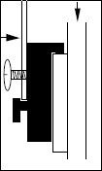
图一
2.系统接线
按接线图和相关工艺要求，完成室内安防与周界防范系统的接线。
工艺要求：
(1)所有接线端子均应上焊锡，焊锡均匀；
(2)信号导线不允许续接；
(3)总线采用两芯屏蔽线；
(4)电源线续接处应用热缩管、套管等工艺用料进行保护；
(5)线槽内的布线应整齐、规范；
(6)器件引出线须经过缠绕管缠绕进入线槽。
3.通过参数设置，实现以下要求：
(1)将大型报警主机主操作码修改为201711，编程密码修改为171109。
(2)添加用户号码为002的临时码，临时码为160310，截止日期为2017年03月10日。
(3)添加用户号码为003、004的无限码，分别为125678、236789。
(4)添加用户号码为005、006的综合码，分别为164579、235685。
(5)添加用户号码为007、008的布防码，分别为113579、224680。
(6)设置红外对射探测器防区功能为周界即时防区。
(7)设置幕帘探测器防区功能为延时防区，进入延时时间为5秒，退出延时时间为10秒。
(8)设置燃气探测器防区功能为脉冲报警输出，短路报警，断路故障，24小时。
(9)设置六防区报警主机主码为1236。
(10)设置六防区报警主机用户码1为2017。
(11)设置六防区报警主机用户码2为1243。
(12)设置六防区报警主机用户码3为2017。
(13)设置六防区报警主机防区一、防区二、防区三和防区四的防区功能为即时防区。
(14)设置液晶键盘A键为火警键，实现连续报警。
(15)实现大型报警主机与PC机的通讯，对CMS7000软件中可记录防盗报警系统的报警记录。将运行记录保存在计算机D盘“工位号”文件夹下的“防盗报警系统”子文件夹内。
任务三 网络视频监控系统安装、接线、调试与运行
通过网络视频监控系统的安装、接线和调试，实现网络高速球摄像机、高清宽动态低照度网络摄像机、定焦红外筒机、高清定焦红外半球视频信号的显示、切换、录像等功能。
1.器件安装
(1)在赛场提供的器件中，选择高清定焦红外半球，并将其安装到“20号网孔板”正面。
(2)在赛场提供的器件中，选择定焦红外筒机，并将其安装到“21号网孔板”反面。
(3)在赛场提供的器件中，选择网络高速球摄像机，并将其安装到“18号网孔板”正面。
(4)将声光报警器安装到21号网孔板正面。
(5)将高清宽动态低照度网络摄像机安装到12号网孔板正面，监控区域为红外对射探测器区域。
(6)将震动探测器安装到16号网孔板正面。
2.系统接线
按照工艺要求、接线图及如下说明：
采用TIA568B标准制作网线将几种网络摄像机、NVR网络视频录像机组网，使用VGA数据线将NVR网络视频录像机与液晶显示器进行连接，探测器、声光报警器采用23芯线连接到NVR网络视频录像机。
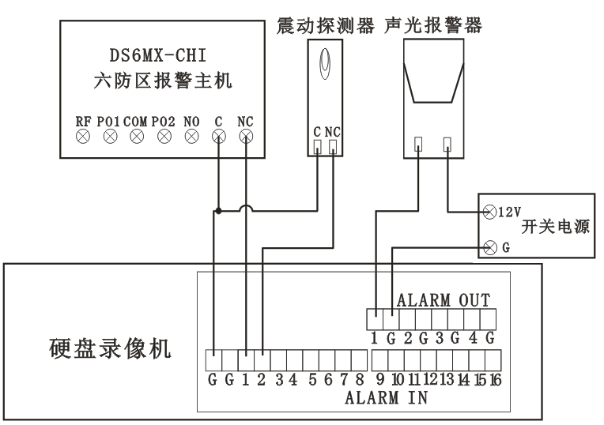
图二
工艺要求：
(1)所有接线端子均应上焊锡，焊锡均匀；
(2)网络线缆需进行标识；
(3)电源线续接处应用热缩管、套管等工艺用料进行保护；
(4)线管、线槽内的布线应整齐、规范；
(5)器件引出线须经过缠绕管缠绕进入线槽、线管。
3.通过参数设置，实现以下功能要求：
(1)设置画面OSD，分别将四台摄像机显示画面，右下角地址显示为网络高速球摄像机显示为“小区”、定焦网络红外筒机显示为“智能大楼”、高清定焦红外半球显示为“教室”、高清宽动态低照度网络摄像机显示为“走廊”
(2)按图二完成视频监控系统报警部分接线，设置预置点的监控区域为震动探测器保护区域，要求实现的功能如下：触发震动探测器，网络高速球摄像机应能从其他监控位置转向预置点，声光报警器发出声光警示信号，实现报警录像。
(3)将六防区报警主机的NC、C接入硬盘录像机报警输入，通过设置，要求实现的功能如下：触发六防区报警主机中防区一、防区二和防区三的任一防区，NVR网络视频录像机开始录像，声光报警器发出声光警示信号。
(4)通过设置，将定焦红外筒机监控区域分成左右两个区域，区域左侧为设防区域，右侧为不设防区域，布防时间段为08：00——12：00，当NVR网络视频录像机接收到定焦红外筒机的动态监测信号时，声光报警器发出声光警示信号。
(5) 通过设置，将高清宽动态低照度网络摄像机监控部分区域设置区域入侵检测，当有人进入该区域，触发NVR网络视频录像机录像，声光报警器发出声光警示信号。
(6)通过软件设置，要求在显视器上画面显示的摄像机画面无重复，并通过软件控制网络高速球摄像机旋转、变倍和聚焦。
任务四 巡更系统安装、调试与运行
通过对该系统的安装和调试，实现通过巡更器采集巡更点信息，通过巡更软件对巡更路线进行设置并对巡更信息进行备份等功能。
1.器件安装
在赛场提供的器件中，选择巡更点，将提供的六个巡更点安装到2号、8号、12号和16号网孔板正面。
2.通过设置，实现以下功能要求：
(1)将12号网孔板巡更点的地点名称设置为“楼道1”和“配电间1”，将2号网孔板巡更点的地点名称设置为“单元门口1”，将8号网孔板巡更点的地点名称设置为“管理中心”，将16号网孔板巡更点的地点名称设置为“单元门口2”、和“配电间2”。
(2)设置巡更人员为“管理员”，设置两个巡更事件，事件的状态1为“异常”，状态2为“无异常”。
(3)设置巡更路线为：单元门口1——管理中心——单元门口2——配电间1——楼道1——配电间2，设置每个巡更点相隔时间为1分钟。
(4)将运行记录保存在计算机D盘“工位号”文件夹下的“巡更系统”子文件夹内。
任务五 建筑环境监控系统接线、调试与运行
通过建筑环境监控系统接线和调试，实现PM2.5、CO2浓度、温湿度、光照度监测，通过移动终端控制风扇运行、点亮灯具等功能。
1.系统接线
按照工艺要求，补充完成几种传感器与终端模块间连线。
工艺要求：
(1)所有接线端子均应上焊锡，焊锡均匀；
(2)电源线续接处应用热缩管、套管等进行保护；
(3)线管、线槽内的布线应整齐、规范；
(4)器件引出线须经过缠绕管缠绕进入线槽、线管。
2.通过参数设置，实现以下要求：
(1)采集光照度传感器监测照度到移动终端，并通过移动终端，控制灯具开/关。
(2)采集温度传感器监测温度到移动终端，并通过移动终端，控制风扇开/关。
(3)通过移动终端采集PM2.5、CO2浓度值。
任务六 照明监控系统调试与运行
通过控制系统的编程、组态与调试，实现楼宇照明系统的自动化监控。运用LonMaker编程软件对模块进行编程，并在组态软件上做一个简单工程，实现以下功能：
(1)照明灯监测：监测各个照明灯的工作状态。
(2)照明灯控制：通过模块编程和组态设计，实现各灯的开启和关闭。
(3)将上述两个系统所完成的组态工程文件及DDC编程文件分别存放到计算机D盘“工位号”文件夹\“DDC照明控制系统”下的“上位机工程”和“DDC工程”两个子文件夹内（如1号工位上位机工程保存位置为“D:\01\DDC照明控制系统\上位机工程\”；1号工位DDC编程文件保存位置为“D:\01\DDC照明控制系统\DDC工程\”）。
附图1 设备功能区域划分与网孔板编号
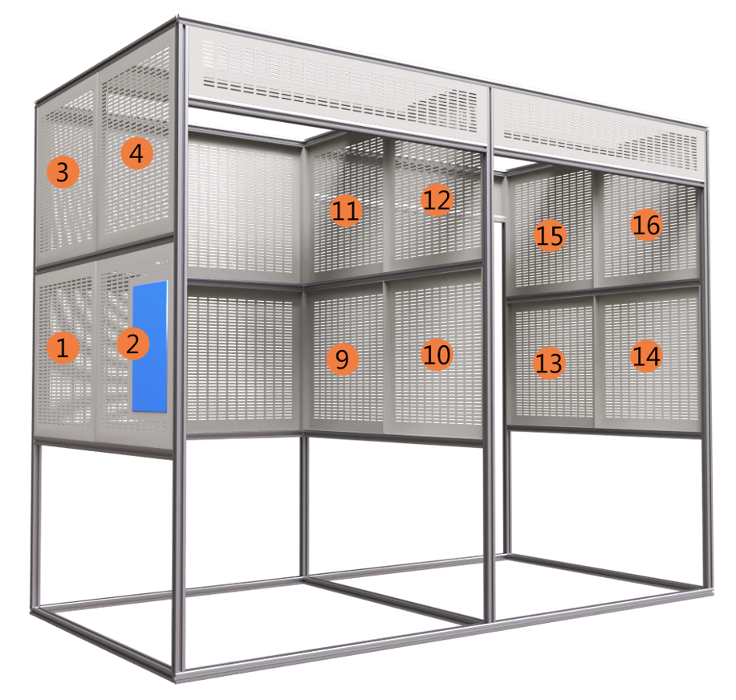
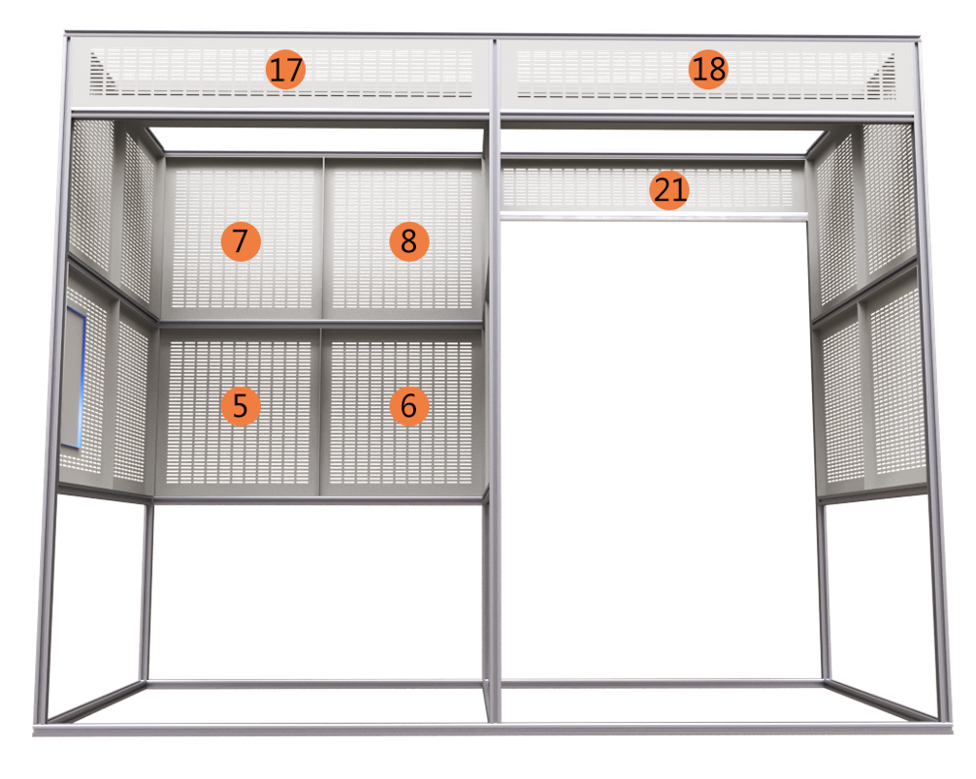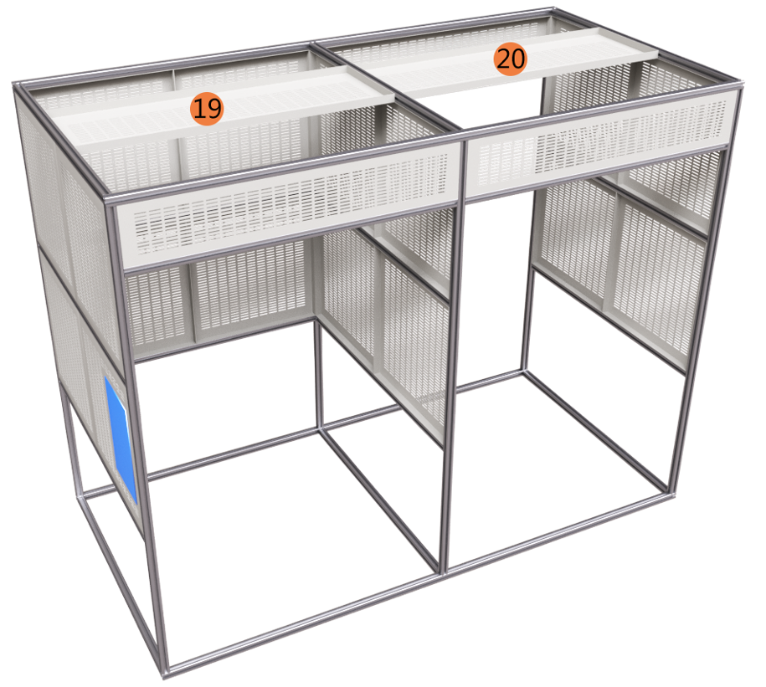
附图2 网孔板正反面识别图


